Материал для информационного часа  ко Дню народного единства  ( группа 3ТМ – куратор Сафонов Ю.Б.) | 03.11.2021

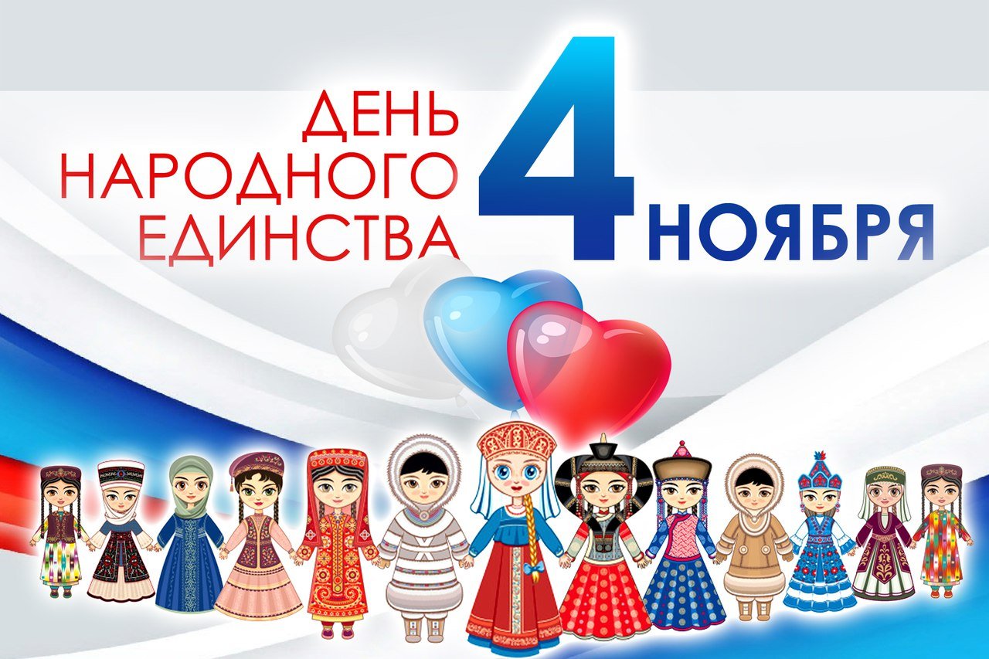
Цели:
- привлечь внимание обучающихся к празднику «4 ноября – День народного единства»;
- познакомить и провести параллель с основными событиями единения России и ДНР;
- формировать гражданскую позицию учеников; воспитывать дружбу.
Ход мероприятия
День народного единства
Отмечают в ноябре.
Это праздник всенародный,
Почитаемый в стране.
От народного единства
Пусть крепчает наша власть.
Коль держава будет сильной —
Всем нам вместе не пропасть.

В 2004 году по решению Правительства РФ в календаре появился праздник – День народного единства. А 4 ноября 2015 года впервые отмечала этот праздник наша молодая Донецкая Народная Республика.
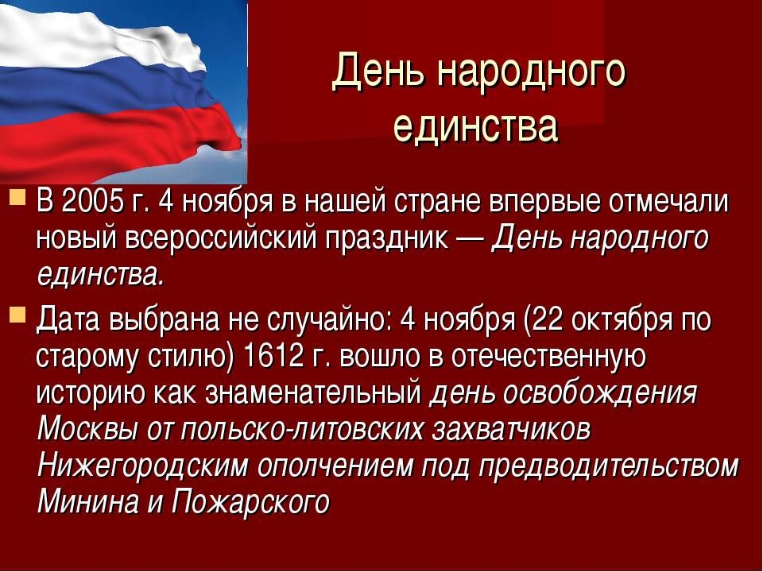
Что объединило эти даты в РФ и ДНР? Что же произошло 4 ноября?
В далёком прошлом Россия называлась великим словом Русь. Не сразу она стала сильным, могущественным государством. Были в России трудные, тяжелые времена. В начале 17 века (в 1612 году) Русь хотели захватить польские паны.
Но среди русского народа нашлись два мудрых человека. Они подняли и возглавили войска для победы над врагом. Один из них - Кузьма Минин, был из простого народа, а имя другого - князь Дмитрий Пожарский. Обратились они ко всему русскому народу с призывом: «Друзья, братья! Русь святая гибнет. Поможем Родине святой!»
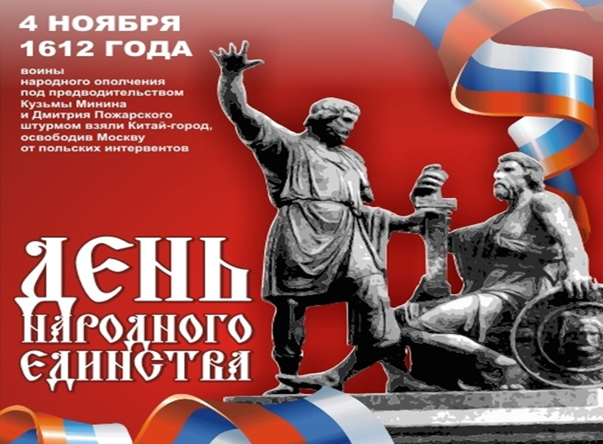
Призыв москвичей дать отпор захватчику нашел отклик во многих русских городах. Повсюду стали создаваться большие и малые отряды для борьбы с врагами. Слившись в ополчение, они двинулись к Москве. И собрался народ государства Российского из 25 городов в Москве. Большим войском пошли они на врага, впереди войска несли икону «Казанской Божьей Матери».
После долгих, кровопролитных боев победил русский народ лютого, польского врага. Всенародное ополчение освободило захваченную поляками Москву.
День народного единства,
Славный праздник для людей.
С Днём народного единства
Поздравляем вас скорей.
Что в единстве — наша сила,
Знайте, помните всегда.
Цельной чтоб была Россия,
Чтоб гордились города.
Чтоб гордились внуки, дети,
Чтобы помнили о том,
Что благодаря единству
До сих пор мы все живём.
Так в далеком 1612 году Россия была спасена от порабощения. Россияне долго помнили этот день – с 1649 по 1918 год он являлся государственным праздником. Прошли годы, появились другие праздники, а об этом, к сожалению, забыли. И вот, спустя годы, он вновь стал общенациональным днем в память о далеком 1612 годе, в память о патриотизме и героизме русского народа.
В Москве в честь победы над врагом, за героизм, мужество и отвагу на Красной площади установлен памятник, сделана надпись: «Гражданину Кузьме Минину и князю Дмитрию Пожарскому. Благодарная Россия».
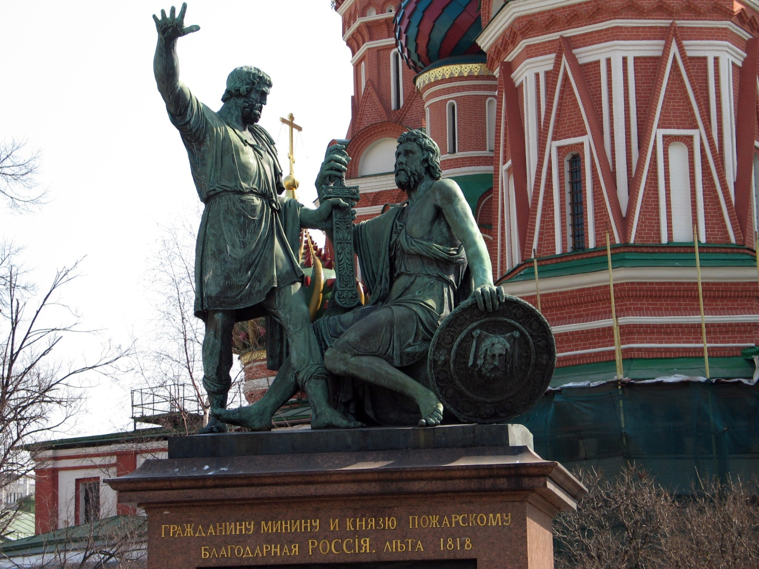

Также построен храм «Казанской Божьей Матери».
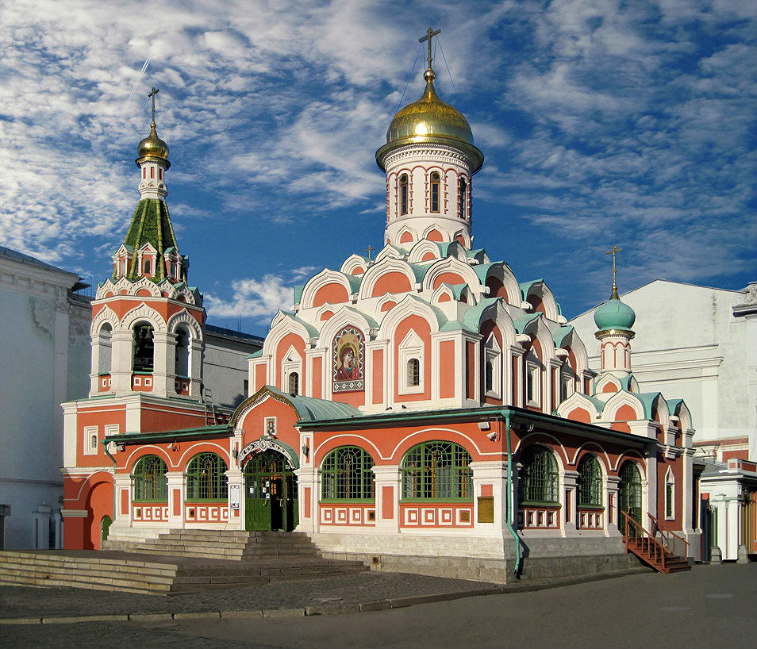
Вот так и нам, жителям ДНР, нельзя не забывать своих героев, своих ополченцев, которые с 2014 года защищают нашу землю от врагов.
Донецкая Народная Республика, как и русское ополчение много лет назад, стоит на защите наших ценностей, культуры, традиций, языка и веры. Наши отцы и деды поднялись против нацистской угрозы и успешно противостоят ей. В эту борьбу включились добровольцы из Российской Федерации, и поэтому День народного единства – и наш праздник тоже.
4 ноября поздравляют всех граждан великой России с Днем народного единства! Весь народ Донецкой Народной Республики благодарны России за поддержку и помощь в нашей борьбе за свободу!
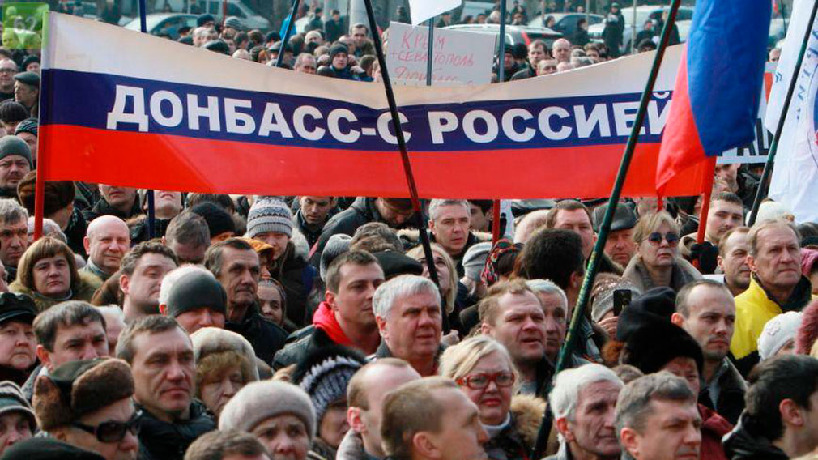
С историей не спорят,
С историей живут.
Она объединяет
На подвиг и на труд.
Единство государства,
Когда един народ.
Когда великой силой
Он движется вперед.
Врага он побеждает,
Объединившись в бой.
И Русь освобождает,
И жертвует собой.
Во славу тех героев
Живем одной судьбой.
День народного единства
Мы празднуем с тобой.

В этот день — народного единства
Хочется всем людям пожелать,
Чтобы в мире не было бесчинства,
Чтоб свободно каждый мог дышать.

Чтобы войн, агрессии не знать бы,
Бедности, отчаянья не знать,
Чтобы люди жили все, как братья,
А страна могла лишь процветать.
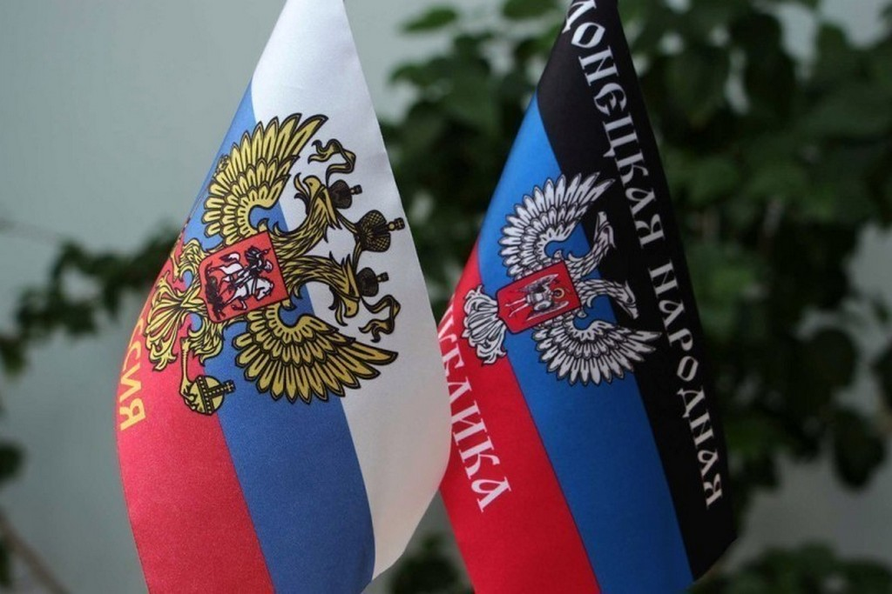
Мы не должны забывать, что и Россия, и наша республика только тогда сильна, когда она едина. На нашей земле, на Донбассе, дружную семью народов представляют — русские, армяне, греки, татары, белорусы и многие другие национальности и все имеют равные права и обязанности! Мы за мир и дружбу народов!!!
Каждый народ имеет богатую культуру. От поколения к поколению передаются сказания, легенды, традиции. По-разному рассказывают сказки разные народы, разные песни поют детям в колыбели, но всех их объединяет желание бороться за счастье, справедливость, мир, дружбу.
Один у нас на всех
Герб, гимн и флаг страны.
Нас они объединяют,
Мы своей Родине верны.
Россия и ДНР единые, могучие, гостеприимные – протягивают руку дружбы и раскрывают свои объятия всем народам, кто пожелает жить на земле мирно и счастливо.
Мы дружной семьёю живем в ДНР!
Так пусть же крепнет во веки веков
Дружба народов всех возрастов.
Дружба народов — не просто слова,
Дружба народов навеки жива.
Дружба народов — счастливые дети,
Колос на ниве и сила в расцвете.
Дружба народов — бескрайний простор,
Мир и согласие, девичий хор,
Звонкая песнь пастуха молодого,
Сад, виноград возле дома родного.
Пусть будет этот праздник светел.
Мы поздравляем всех и вновь
Желаем, чтоб и вам, и другим детям
Дарил он радость и любовь.
